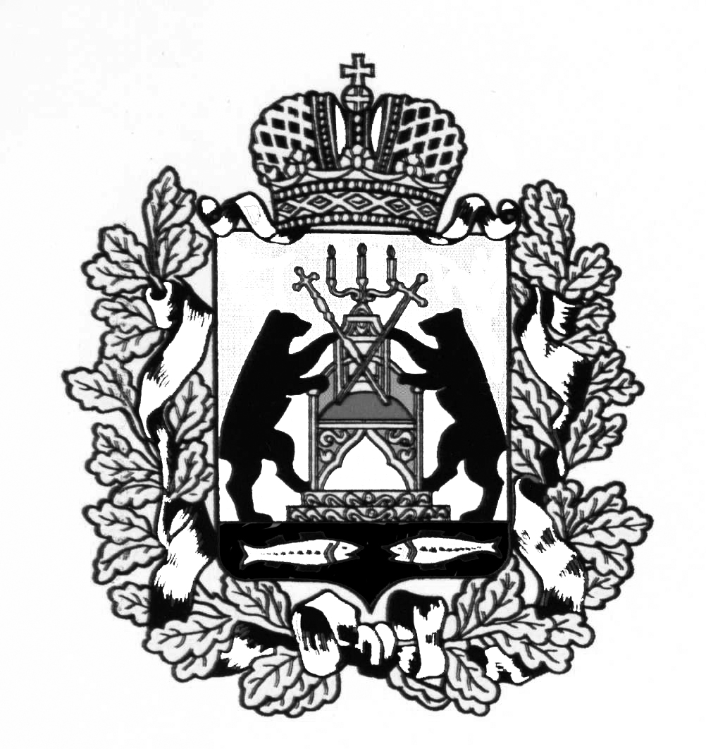

1. **Российская федерация**
2. **Новгородская область Старорусский район**
3. **Совет депутатов Медниковского сельского поселения**
4. **Р Е Ш Е Н И Е**
5. **от 26.11.2020 № 18**
6. д. Медниково

О признании утратившим силу решения Совета депутатов сельского поселения от 29.10.2020 №7

Совет депутатов Медниковского сельского поселения РЕШИЛ:

1. признать утратившим силу решения Совета депутатов сельского поселения от 29.10.2020 №7 «О заключении соглашения о передаче Контрольно-счетной Палате Старорусского муниципального района полномочий Контрольно-счетной комиссии Медниковского сельского поселения по осуществлению внешнего муниципального контроля».

2. Опубликовать настоящее решение в газете «Медниковский вестник» и на официальном сайте Администрации Медниковского сельского поселения в информационно-телекоммуникационной сети «Интернет».

**Глава сельского поселения Ю.В. Иванова**